
Escuela Normal de Educación Preescolar
Licenciatura en Educación Preescolar
Ciclo Escolar 2020-2021
Segundo Semestre
Sección A
Rimas y arrullos
Curso:
Estrategias de música y canto en educación preescolar
Profesor:
Jesús Armando Posada Hernández
Alumna:
Daniela Lizeth Trujillo Morales #20
A 07 de mayo de 2021. Saltillo, Coahuila.

Sesión de Música en Preescolar | Secuencia didáctica (actividades de aprendizaje) | Recursos materiales, bibliográficos y digitales | Elementos de Evaluación
Fecha: 07/05/2021
ACTIVIDADES DE INICIO:  La educadora recibe a sus alumnos en la puerta del salón de clases y los invita a pasar y tomar asiento. Una vez que están todos, los saluda alegremente diciendo: “Buenos días mis pequeños, ¿cómo están el día de hoy?”, espera su respuesta y continúa “hoy es un gran día para seguir aprendiendo cosas nuevas, ¿están listos para conocer de lo que hablaremos hoy?”, tras una respuesta del grupo, proyecta una imagen que muestra una frase motivadora.  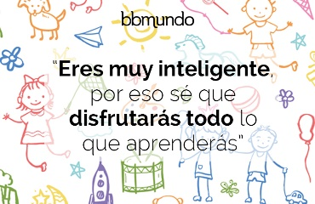  Primero, la dice ella para que los alumnos sepan lo que dice, y después los invita a que sean ellos los que digan: “Soy muy inteligente, por eso sé que disfrutaré todo lo que aprenderé”. Lo dirán una segunda y tercera vez, aumentando el tono de voz para que se escuche más alto.  Se les indica que tomen asiento para continuar con la siguiente actividad.  ACTIVIDADES DE DESARROLLO:  Para pasar al tema de las rimas, se verá el vídeo “Sésamo: el juego de las rimas”, con ayuda del personaje de Lola, los niños conocerán lo que es una rima y algunos ejemplos de ellas. Tras finalizar el vídeo la educadora les dirá: “Bueno niños, nosotros también ya aprendimos lo que es una rima, y para que Pancho no se quede con las ganas de jugar al juego de las rimas, nosotros lo acompañaremos, ¿están listos?” Se espera su respuesta positiva y les dice “no los escuché, ¿están listos”” nuevamente se espera su respuesta.  Continúa diciendo: “Para nuestro juego de rimas, iré proyectando unas imágenes y ustedes me irán diciendo cuál de las opciones es el que rima con el objeto de cada imagen”  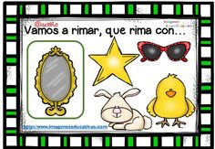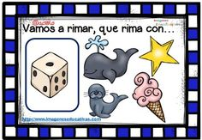  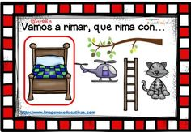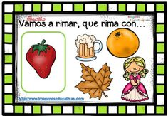  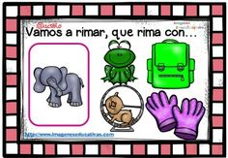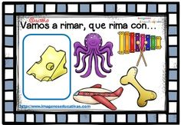  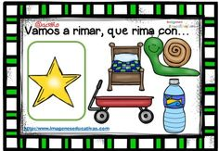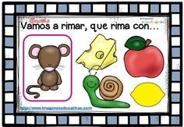  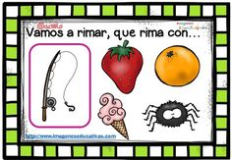  Los niños mencionarán todos los objetos y seleccionarán la opción correcta.  ACTIVIDADES DE CIERRE:  Una vez que terminamos el juego de las rimas, pasaremos al punto de los cantos de arrullo. Para adentrarnos en esto, se les dirá: “Bueno niños, ya jugamos un ratito, ahora es momento de estar tranquilos. ¿Ustedes se acuerdan de lo que les cantaba su mamá o abuelita cuando eran más chiquitos? ¿O han escuchado cómo se duerme a un bebé? Bueno, pues eso es un canto de arrullo que nos ayuda a tranquilizarnos. Así que vamos a ver este vídeo de una mamá y una abuelita cantándole a una bebé.  Poner el vídeo “Rimas y arrullos”, tras verlo, se les pregunta: ¿vieron como la bebé se fue calmando poco a poco e incluso se quedó dormida cuando le cantó su abuelita?, ¿a alguno de ustedes les ayudó a sentirse más tranquilos?, ¿recordaron a su mamá o abuelita cantando eso para ustedes, hermanitos o primos?. Se socializa un poco sobre los cantos de arrullo que les gustan, y después de esto, se da por terminada la clase. |  | - Proyector  - Computadora  - Imagen guardada en la computadora o en una USB  - Computadora  - Conexión a Internet  - Bocinas  - Proyector  - Vídeo Sésamo: juego de las rimas con link https://www.youtube.com/watch?v=VjBvz2aXuXg  - Computadora  - Proyector  - Bocinas  - Conexión a Internet  - Vídeo “Rimas y arrullos” con link https://youtu.be/B0_-MXB2wUs | La educadora evaluará que los niños repitan la frase motivadora en las 3 ocasiones en que se le pide.  Se evaluará que los niños presten atención al vídeo, y que puedan encontrar cuál es la palabra que rima con el objeto de cada imagen.  Se evalúa que los niños vean el vídeo, respondan las preguntas y compartan su experiencia sobre los cantos de arrullo.
OBSERVACIONES:
Se busca que el grupo participe en cada momento de la secuencia. Desde el inicio de la clase, se fomenta la motivación para desarrollar un ambiente de aprendizaje y que los niños se sientan en confianza de hablar y participar. Se incluye el uso de Tics para tener diversas estrategias y recursos para el proceso de enseñanza-aprendizaje.

